*Муниципальное бюджетное дошкольное образовательное учреждение*

*Полевского городского округа «Детский сад № 40 общеразвивающего вида»*

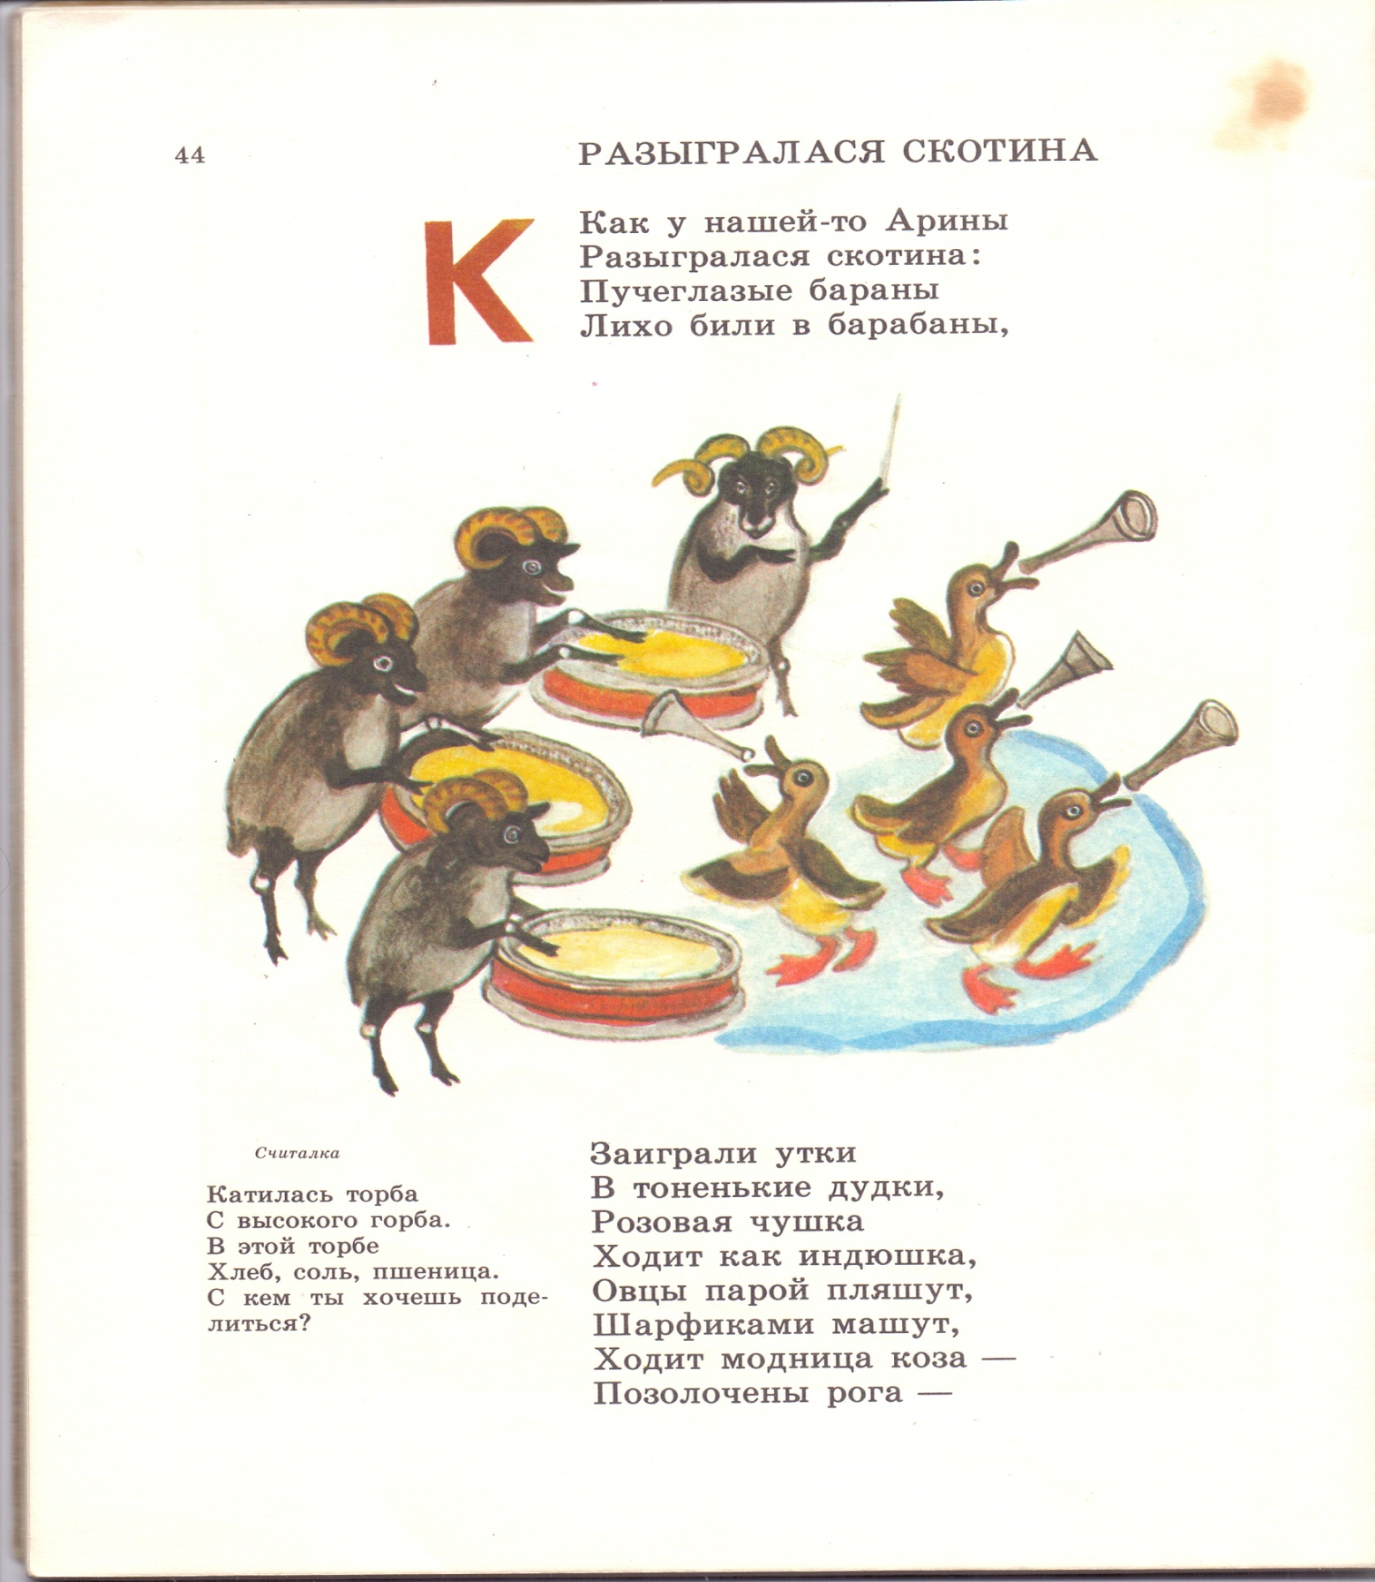

Составитель: Смирнова Н.А.,

учитель- логопед.

***ПАСПОРТ ПРОЕКТА***

|  |  |
| --- | --- |
| ***Полное название проекта*** | «Чепуха, чепуха – это просто враки». |
| ***Место проведения проекта, сроки*** | МБДОУ ПГО «Детский сад №40 общеразвивающего вида» март 2022г. |
| ***Руководители проекта*** | Учитель – логопед Смирнова Н.А., воспитатели Гребнева С.А., Тарасова Е.В. |
| ***Участники проекта*** | Дети подготовительной к школе группы, учитель – логопед, педагоги, родители, музыкальный руководитель. |
| ***Образовательные области, в рамках которых проводится работа по проекту*** | Речевое развитие, познавательное развитие, социально – коммуникативное развитие, художественно – эстетическое развитие. |
| ***Тип проекта*** | Коррекционно – развивающий, здоровьесберегающий, творческий |
| ***Форма проведения*** | Дневная (в рамках организации образовательного процесса с учётом принципов интеграции). |
| ***Цели проекта*** | Повысить эффективность развития фонетической и лексико – грааматической сторон речи средствами устного народного творчества. |
| ***Задачи проекта*** | * Продолжить знакомство детей с устным народным творчеством; * формирование представлений о малых формах фольклора /веселые песенки, замысловатые загдки, пословицы, поговорки, заклички,  приговорки, прибаутки, пестушки, потешки, перевертыши, считалки, скороговорки, дразнилки, небылицы, смешные сказочки/; * улучшить звукопроизношение, активизировать автоматизацию звуков, просодику; расширить лексический запас, закрепить грамматические категории, развивать фонематические процессы; * развитие общей, мелкой моторики, музыкального слуха, чувства ритма; * воспитывать устойчивый интерес к устному народному творчеству; * приобщение родителей к фольклору и приобретение практических навыков при взаимодействии с ребенком. |
| ***Этапы работы над проектом*** | I этап – подготовительный: постановка цели и задач, определение направлений, объектов и методов.  II этап – собственно реализация проекта.  III этап – обобщающий: обобщение результатов работы. |
| ***Заключительные мероприятия*** | 1. Оформление фотоальбома проекта.  2. Деятельность, предложенная коллективу детей подготовительной к школе группы с применением ИКТ «Чепуха, чепуха – это просто враки», с обыгрыванием малых фольклорных форм.  3. Продуктивная творческая деятельность детей. |

«Не условным звукам только учится ребенок, изучая родной язык, но пьет духовную жизнь и силу из родимой груди родного слова».

К.Д. Ушинский.

**Актуальность**

К сожалению, в современном мире, все чаще живое общение детям заменяет компьютер и телевидение. И эта тенденция постоянно растет. Вследствие чего, все чаще приходится сталкиваться с такой проблемой развития речи дошкольников, как недоразвитие звукопроизношения, лексики, грамматики, связной речи детей.

Одним из эффективных способов решения проблемы, как метода коррекции речевых нарушений, является устное народное творчество. Это духовное богатство - словесное творчество народа, из уст в уста передаваемое из поколения в поколение. Веселые песенки, замысловатые загадки, пословицы, заклички, приговорки, прибаутки, пестушки, потешки, перевертыши, считалки, скороговорки, дразнилки, смешные сказочки сочинил наш народ.

Большинство потешек, прибауток, песенок – это готовый дидактический материал для развития фонематического слуха и формирования правильного звукопроизношения, а также для дифференциации звуков. Это сложный длительный процесс. От ребенка требуется максимальная концентрация внимания, чтобы научиться правильно произносить и не путать звуки. Малые формы фольклора как нельзя лучше подходят для решения этих задач еще и потому, что они органично соединяются с разными движениями, сочетаются с пальчиковой игрой, что усиливает их пользу для ребенка. Кроме того, потешки развивают детскую фантазию, пробуждают интерес к новым словообразованиям.

Нелепицы, чепуха, небывальщина - прекрасное средство для воспитания и развития чувства юмора, здоровая пища для детской души. Не все дети могут адекватно относиться к шуткам, понимать образные выражения, поэтому так нужны небылицы, перевертыши, загадки. Устное народное творчество дает возможность окунуться в особый, свойственный только детям взгляд на мир, запечатленный в слове.

Скороговорки – игра со словом, хорошая гимнастика для органов речи, слагается для упражнения в скором и чистом произношении, тренировки голосового аппарата, развития фонематического слуха, автоматизации звуков.

Чистоговорка – народно – поэтическая шутка, заключается в умышленном подборе слов, трудных для правильной артикуляции при многократном повторении. Чистоговорки используются для развития у детей навыков четкой дикции, а также для автоматизации поставленных звуков.

Таким образом, малые формы фольклора являются эффективным методом в коррекционно – развивающей работе логопеда.

Этапы проекта:

I этап – создание условий для реализации проекта: дифференциация и изучение научно – методической литературы и практического материала по теме проекта;

II этап – организация работы с детьми, родителями, педагогами с использованием фольклорных произведений;

III этап – оценка и представление результатов реализации проекта.

Предполагаемые результаты:

* У детей проявится ярко выраженный интерес к устному народному творчеству;
* Сформируется стремление к разучиванию и обыгрыванию малых форм фольклора;
* Речь детей станет более ритмичной, громкой, четкой и эмоциональной, повысится слуховое восприятие; улучшится лексико – грамматическая сторона речи;
* К проекту будут привлечены родители;
* Предполагаемые продукты проекта: выставка, презентации, фотоальбом, творческие работы.

Формы реализации проекта:

* Составление презентации «Чепуха, чепуха – это просто враки»;
* Подбор речевого материала, литературы, раскрасок;
* Разучивание малых форм фольклора; использование пальчиковых упражнений, умных мячиков;
* Оформление книжной выставки с участием детей и родителей;
* Проведение практической консультации с педагогами и с использованием ИКТ;
* Ознакомление родителей с разучиваемым материалом;
* Размещение на сайт для родителей консультации «Потешка, потешечка, потешь меня..»;
* Создание детьми творческих работ из крышек по мотивам устного народного творчества.

Литература:

1. Бабурина Г.И., Кузина Т.Ф. Народная педагогика в воспитании дошкольников. М., 1995.

2. Князева О.Л., Махнева М.Д. Приобщение детей к истокам русской культуры: учебно – методическое пособие, 2-е изд., Спб., 2008.

3. Куприна Л.С., Бударина Т.А. Знакомство детей с русским народным творчеством. Спб., 2001.

4. Стрельцова Л.Е. Литература и фантазия. М.: Просвещение ., 1992.

Результаты реализации проекта:

* + В своей работе я смогла повысить у детей интерес к русскому народному творчеству;
  + Особенно детям средней группы понравилось обыгрывание потешек;
  + Достаточно повысилось фонетическое восприятие;
  + Дети подготовительной к школе группы с увлечением помогли сделать выставку своих любимых книжек, рассказать о них;
  + Речь стала более четкой, ритмичной, выразительной;
  + Расширился лексико – грамматический запас у детей среднего и старшего дошкольного возраста;
  + С увлечением и фантазией дети создавали творческие работы из крышек по мотивам фольклора.
  + Родители заинтересовались ролью русского народного творчества в развитии и воспитании ребенка;
  + Поддержали интерес детей к проекту;
  + Педагоги систематизировали и активизировали разучивание малых фольклорных форм;